Муниципальное дошкольное образовательное учреждение

«Детский сад № 1»

**Конспект туристического похода в**

**«Городской сад» города**

**Ростова Великого**

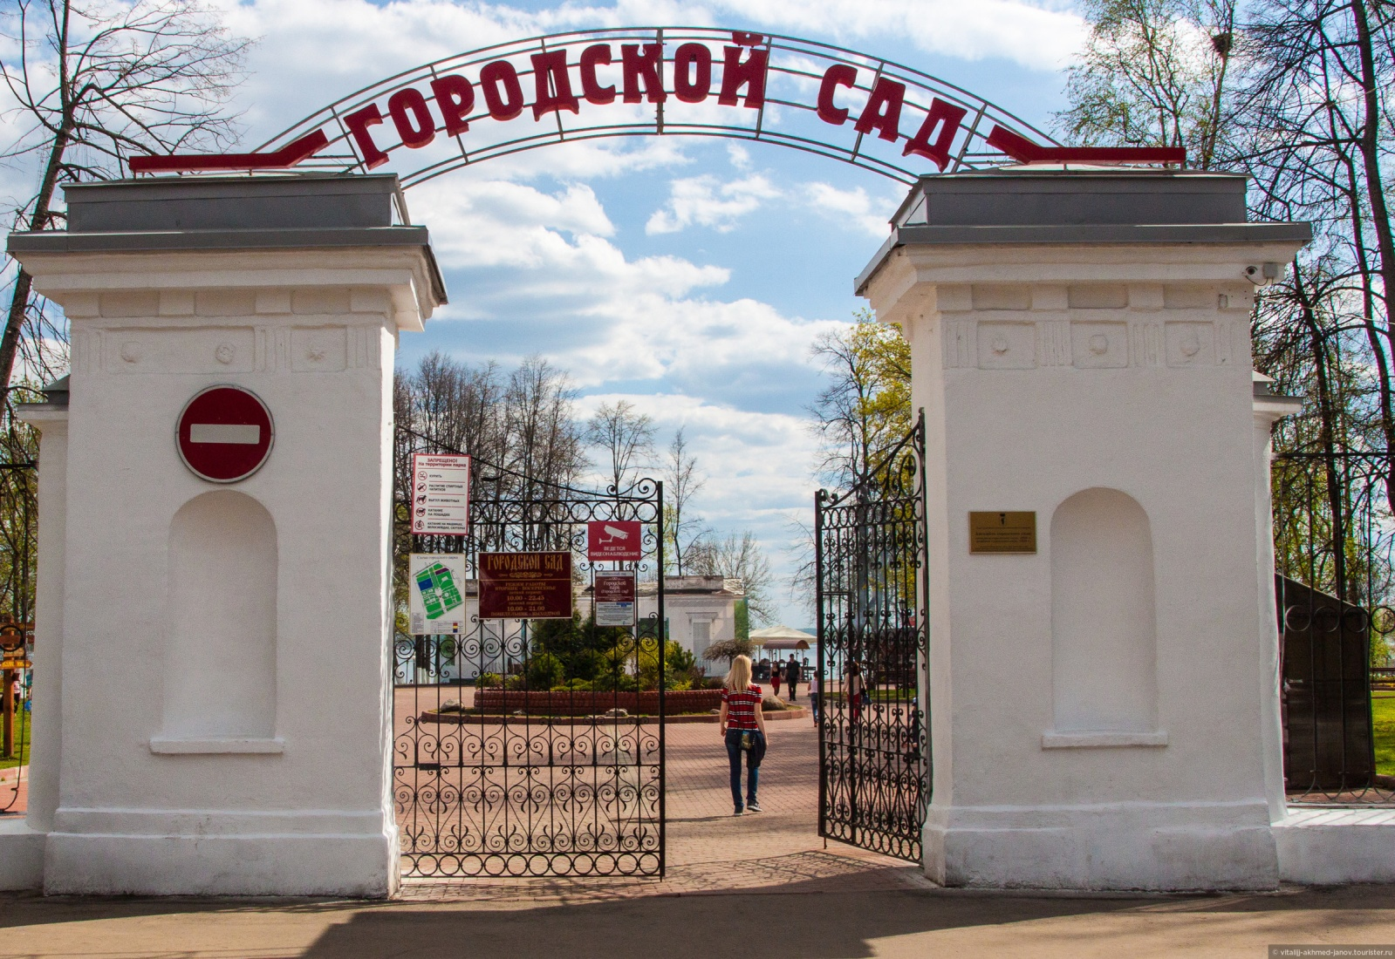

Совместный поход детей средней группы

со старшими воспитанниками МДОУ «Детский сад № 1»

**Воспитатель Ваганова Ирина Валентиновна**

**2024 год**

***Задачи:***

**Образовательные:**

**-** расширить представления детей о деревьях, растущих в городском саду;

**-** учить различать деревья и кустарники по определенным признакам;

**-** находить признаки осени в окружающей природе;

**-** расширить представления детей о роли растений в жизни человека.

**Развивающие:**

**-** развивать творческую активность, любознательность;

**-** развивать наблюдательность, внимание;

**-** развивать речь детей.

**Воспитательные:**

**-** воспитывать бережное отношение к природе.

***Время проведения*** – октябрь 2024г.

***Предварительная работа:***

**-** беседы о деревьях, кустарниках;

**-** чтение стихов, отгадывание загадок о деревьях;

**-** настольные дидактические игры «Лото», «Времена года» и др.;

**-** словесные игры «Чей листок», «Ты часть, я целое», подвижные игры «Раз, два, три к дереву беги» и др.;

**-** отгадывание загадок о деревьях;

**-** повторение правил поведения на улице;

**-** заучивание стихотворений об Осени.

**Ход экскурсии**

**Воспитатель:** Ребята отгадайте загадку:

Его весной и летом все видели одетым,

А осенью с бедняжки сорвали все рубашки. ***(Дерево)***

**Воспитатель:** правильно, дерево. И пока наши деревья не сбросили свои рубашки, я приглашаю вас в парк, полюбоваться их нарядами и посмотреть, как им живется в нашем парке. Чтобы попасть в парк, нам с вами надо будет перейти улицу. Чтобы с нами ничего не случилось, давайте вспомним правила поведения на улице:

**-** идти надо парами, не толкаться и не отставать от других;

**-** идя по улице вести себя спокойно, не кричать;

**-** переходить улицу только по пешеходному переходу;

**-** в парке не убегать далеко.

Остановка перед парком

**Воспитатель**: Город строился, и вечерами, и в выходные дни людям хотелось отдохнуть, погулять, пообщаться с близкими. И вот тогда наши городские власти приняли решение обновить парк новыми современными аттракционами, цветниками и деревьями.

***Вопросы к детям:***

* Какие деревья встречают нас при входе в парк?
* Как вы догадались, что это березки?
* По каким признакам можно отличить деревья друг от друга?
* .Потрогайте ствол березки, какой он на ощупь? (у березы он самый холодный).
* какой толщины ствол?
* Чем покрыт ствол?
* Как называется кора?
* А для чего кора? (защищает деревья от холода, ветра, зноя).

**Воспитатель:** Ребята, а кто – нибудь знает, что делают из березы?

***Ответы детей:*** из березы делают мебель, из веток – веники.

*Идем дальше и проходим мимо кустарников.*

**Воспитатель:** Чем отличаются кустарники от деревьев? Какие кустарники вы знаете?

Ответы детей.

**Воспитатель:** Вот мы вышли на главную аллею парка. Посмотрите, по обе стороны аллеи растут деревья. Что это за деревья?

***Дети:*** Клёны, каштаны, ясени, ёлки, сосны и другие

**Воспитатель:** Ребята, как вы думаете, они выросли сами, или их посадили?

*Дети высказывают свои предположения.*

**Воспитатель:** Да, ребята эти деревья посажены. В нашем городе есть служба, которая занимается озеленением. А что за деревья посажены между клёнами ? (если дети затрудняются с ответом, воспитатель им подсказывает)

Это липа. Сравниваем стволы деревьев, листья. Какие еще вы видите деревья в парке? Как называются деревья, у которых вместо листьев иголочки?

***Ответы детей***: Хвойные

**Воспитатель:** Назовите хвойные деревья нашего парка (ели, сосны, лиственницы).

Воспитатель поднимает с земли листок и проводит по нему рукой.

**Воспитатель:** Что осталось на руке? Откуда эта пыль?

***Ответы детей:*** Листья грязные, потому что рядом дорога и ездят машины.

**Воспитатель:** Ребята, как вы думаете, человек может дышать грязным воздухом?

*Дети высказывают свои предположения*.

**Воспитатель:** Оказывается, деревья очищают воздух от пыли и выделяют кислород. Одно дерево за сутки выделяет столько кислорода, сколько необходимо для дыхания трех человек. Вдохните носиком воздух. Чем пахнет осенний воздух?

*Высказывания детей.*

**Воспитатель:** Деревья оказывают помощь не только людям, но и птицам? Вспомните, какую, я вам рассказывала.

*Дети высказывают свои мысли (служат домом, птицы питаются плодами деревьев)*

**Воспитатель:** А еще деревья сажают, чтобы снизить уровень шума в городе и в парке. Вот видите, как много мы узнали сегодня о деревьях. Как вы считаете, деревьям живые, легко или трудно им живется?

*Дети высказывают свои предположения.*

**Воспитатель:** Деревья страдают от жестокости людей, от тех, кто ломает ветки. Но они молчат, растут и радуют нас своей красотой. Когда еще можно увидеть как не осенью, пылающую как свеча, желтую березку, побродить по шуршащим листьям.

Послушайте стихотворение:

Повязала осень пестрый фартук,

И ведерко с красками взяла.

Ранним утром проход по парку,

Листья позолотой обвела.

**Воспитатель:** Как вы думаете, кто приготовил такие наряды деревьям?

***Дети:*** Осень.

Можно предложить детям прочитать стихи об Осени.

**Воспитатель:** Ребята, почему желтеют листья? Как называется это явление, когда деревья сбрасывают листву?

Высказывания детей.

**Воспитатель:** Ребята, знаете в парке среди деревьев можно поиграть в интересные игры.

**Проводится игра «Раз, два, три… к дереву беги».**

**Воспитатель:** Ребята, сейчас вы можете побродить по парку и собрать красивые листочки. Из них можно сделать красивые картины или поделки. Соберите листики принесите и покажите мне.

**Игра «Чей листок? Дети называют свой листочек (лист тополя – тополиный, лист березы – березовый и т д.), бегут к тому дереву, которое «потеряло» листочек.**

**Воспитатель:** Вот и подходит к концу наша экскурсия по парку. Вы много узнали сегодня о деревьях. Деревьям очень нужна любовь людей и доброжелательное отношение. Существует поверье, что если человек хочет еще раз побывать там, где ему понравилось, он может оставить свою меточку. У меня с собой белые ленточки. Пусть каждый из вас подойдет к этому чайному кустику , скажет ему добрые слова и аккуратно привяжет к веточке белую ленточку. Деревца всегда будет помнить вас, а вы их. И на прощанье предлагаю сделать фото на память.

**Воспитатель:** Нам пора возвращаться в группу. Вам понравилась экскурсия в парк? Что нового и интересного вы сегодня узнали? Расскажите об этом родителям и друзьям и не забывайте о своих добрых друзьях.

Вечером в группе или дома можно попросить детей выразить свои впечатления через рисунки, книжки – малышки. Из собранного природного материала вместе с детьми сделать альбом – гербарий, поделку и оформить выставку творческих работ.

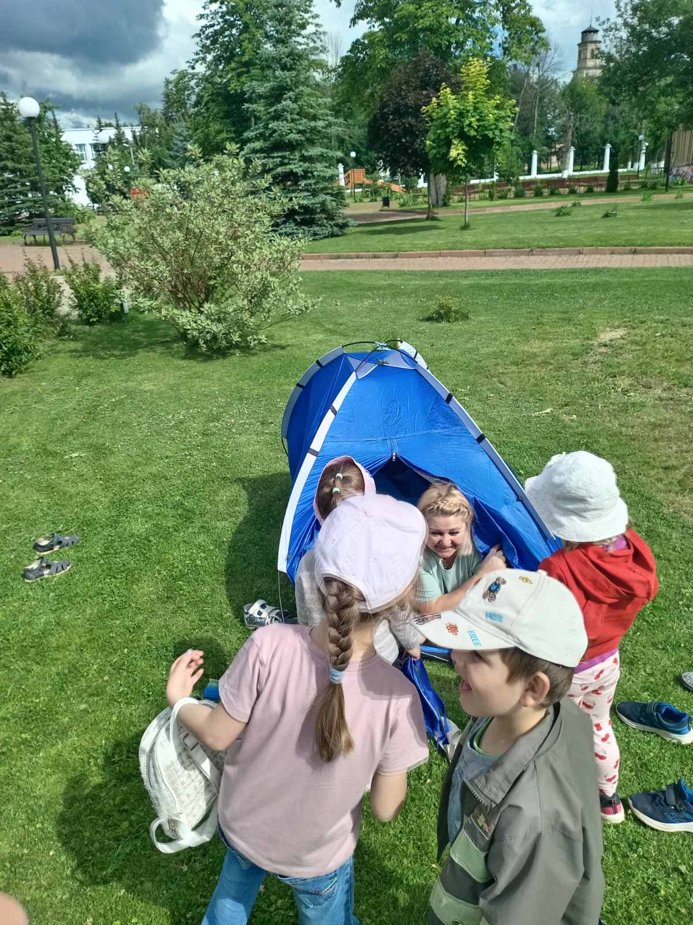

Фотография для мамы. А вот тот чайный куст, который дети украшали ленточками желаний, правда фотография кустика с желаниями, почему - то не получилась. Но мы не расстроились!!! В следующий поход – экскурсию мы обязательно рядом с ним сфотографируемся ещё раз.